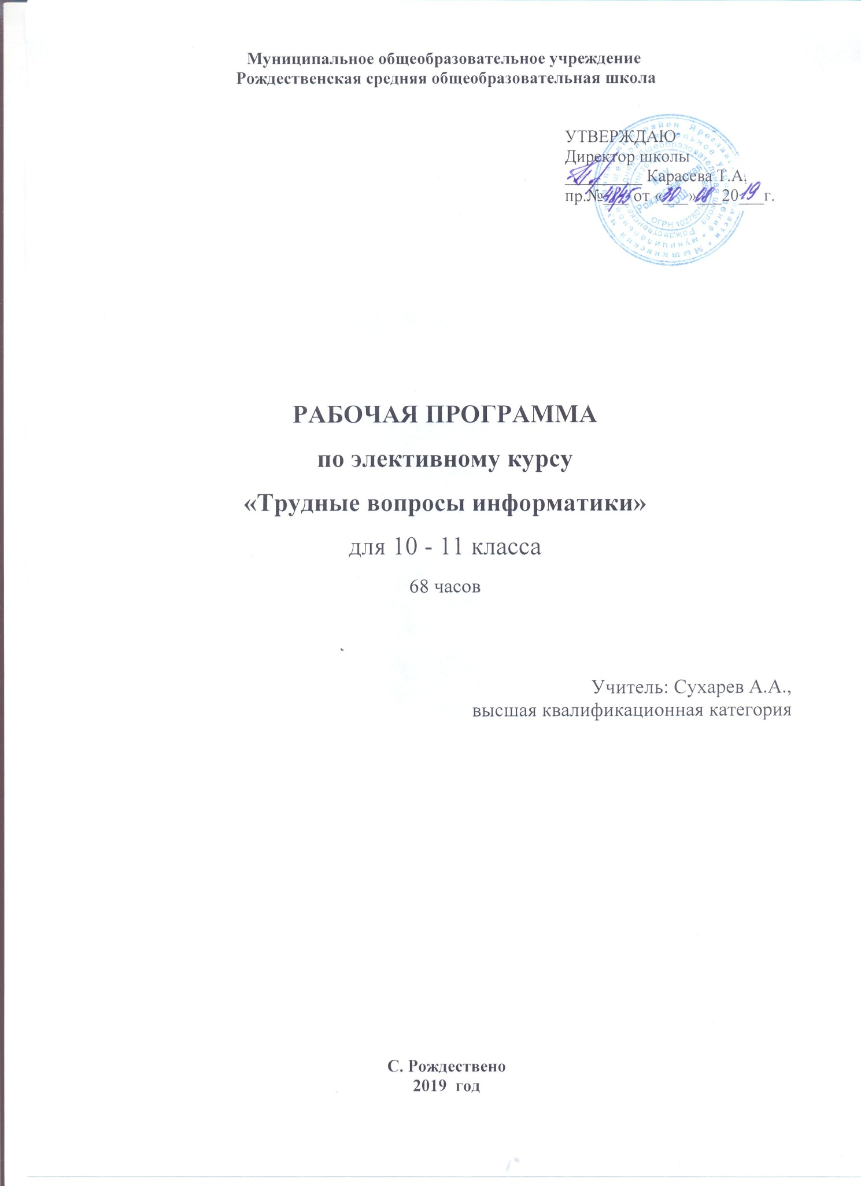

- Пояснительная записка
Элективный курс «Трудные вопросы информатики» основан на повторении, систематизации и углублении знаний, полученных ранее.
Целью предлагаемой программы является обучение приёмам самостоятельной деятельности и творческому подходу к любой проблеме.
Данный элективный курс имеет прикладное и общеобразовательное значение, способствует развитию логического мышления учащихся, систематизации знаний при подготовке к выпускным экзаменам. Используются различные формы организации занятий, такие как лекция и семинар, групповая, индивидуальная деятельность учащихся.
Слушателями этого курса могут быть учащиеся различного профиля обучения.
Цели курса:
- Расширение и углубление знаний, полученных при изучении курса информатики.
- Закрепление теоретических знаний; развитие практических навыков и умений. Умение применять полученные навыки при решении нестандартных задач в других дисциплинах.
- Совершенствование математической культуры и творческих способностей учащихся.
Задачи курса:
- Реализация индивидуализации обучения; удовлетворение образовательных потребностей школьников по информатике. Формирование устойчивого интереса учащихся к предмету.
- Подготовка к обучению в ВУЗе.
- Обеспечение усвоения обучающимися наиболее общих приемов и способов решения задач.
- Развитие умений самостоятельно анализировать и решать задачи по образцу и в незнакомой ситуации.
- Формирование и развитие аналитического и логического мышления.
- Развитие коммуникативных и общеучебных навыков работы в группе, самостоятельной работы, умений вести дискуссию, аргументировать ответы.
Виды деятельности на занятиях:
Лекция, беседа, практикум, консультация, работа на компьютере.
Формы контроля.
- Текущий контроль: практическая работа, самостоятельная работа.
- Тематический контроль: тест.
- Итоговый контроль: итоговый тест.
2. Место курса в базисном учебном плане
Элективный курс «Трудные вопросы информатики» рассчитан на 68 часов по 1 часу в неделю в 10 и 11 классах.

3. Планируемые результаты

Предметные

Выпускник на базовом уровне получит возможность научиться:
–использовать знания о месте информатики в современной научной картине мира;
– строить неравномерные коды, допускающие однозначное декодирование сообщений, используя условие Фано.
– использовать знания о кодах, которые позволяют обнаруживать ошибки при передаче данных, а также о помехоустойчивых кодах.
- определять результат выполнения алгоритма при заданных исходных данных;
– узнавать изученные алгоритмы обработки чисел и числовых последовательностей;
– читать и понимать несложные программы, написанные на выбранном для изучения универсальном, алгоритмическом языке высокого уровня;
– выполнять пошагово (с использованием компьютера или вручную) алгоритмы;
– использовать компьютерные энциклопедии, словари, информационные системы в Интернете; вести поиск в информационных системах.
- повторить и систематизировать ранее изученный материал школьного курса информатики и ИКТ;
- освоить основные приемы решения задач;
- овладеть навыками построения и анализа предполагаемого решения поставленной задачи;
- познакомиться и использовать на практике нестандартные методы решения задач;
- повысить уровень творческого развития, познавательной активности;

Метапредметные

выпускник научится:
- самостоятельно определять цели, задавать параметры и критерии, по которым можно определить, что цель достигнута;
- оценивать возможные последствия достижения поставленной цели в деятельности, собственной жизни и жизни окружающих людей, основываясь на соображениях этики и морали;
- ставить и формулировать собственные задачи в образовательной деятельности и жизненных ситуациях;
– оценивать ресурсы, в том числе время и другие нематериальные ресурсы, необходимые для достижения поставленной цели;
– координировать и выполнять работу в условиях реального, виртуального и комбинированного взаимодействия;
– развернуто, логично и точно излагать свою точку зрения с использованием адекватных (устных и письменных) языковых средств.
– выходить за рамки учебного предмета и осуществлять целенаправленный поиск возможностей для широкого переноса средств и способов действия.
- познакомиться с возможностями использования электронных средств обучения.
Личностные
- ориентация обучающихся на реализацию позитивных жизненных перспектив, инициативность, креативность,
- готовность и способность к личностному самоопределению, способность ставить цели и строить жизненные планы;
- нравственное сознание и поведение на основе усвоения общечеловеческих ценностей, толерантного сознания и поведения в поликультурном мире, готовности и способности вести диалог с другими людьми, достигать в нем взаимопонимания, находить общие цели и сотрудничать для их достижения;
- алгоритмическое мышление, необходимое для профессиональной деятельности в современном обществе; представление о программировании как сфере возможной профессиональной деятельности.

- Тематическое планирование
№ | Наименование тем | Всего часов | В том числе
 |  |  | Лекция | Практ.
10 класс
1 | Структура КИМов ЕГЭ по информатике и ИКТ | 1 | 1
2 | Информация и ее кодирование | 8 | 1 | 7
3 | Системы счисления | 7 | 1
4 | Основы логики | 11 | 1 | 10
5 | Компьютерные сети | 6 |  | 6
 | Всего | 34
11 класс
1 | Информация и ее кодирование | 8 | 1 | 7
2 | Основы логики | 8 | 2 | 6
3 | Моделирование | 4 |  | 4
4 | Алгоритмизация и программирование | 14 | 2 | 12
 | Всего: | 34 | 5 | 29
 | Итого за 2 года | 68

- Содержание курса
Информация и ее кодирование
Повторение методов решения задач по теме. Решение тренировочных задач на измерение количества информации (вероятностный подход), кодирование текстовой информации и измерение ее информационного объема, кодирование графической информации и измерение ее информационного объема, кодирование звуковой информации и измерение ее информационного объема, умение кодировать и декодировать информацию.
Системы счисления
Повторение методов решения задач по теме. Расширение понятия «система счисления». Арифметические операции в системах счисления.
Компьютерные сети
Решение задач на определение файла (группы файлов) по его маске, определение адреса сети, маски сети, количества компьютеров в сети, номера компьютера в сети.
Моделирование
Структурирование информации. Системный подход. Графы. Выигрышные стратегии.
Основы логики
Основные понятия и определения (таблицы истинности) трех основных логических операций (инверсия, конъюнкция, дизъюнкция), а также импликации. Повторение методов решения задач по теме. Решение тренировочных задач на построение и преобразование логических выражений, построение таблиц истинности, построение логических схем. Решение логических задач на применение основных законов логики при работе с логическими выражениями.

Алгоритмизация и программирование
Основные понятия, связанные с использованием основных алгоритмических конструкций. Решение задач на исполнение и анализ отдельных алгоритмов, записанных в виде блок-схемы, на алгоритмическом языке или на языках программирования. Повторение методов решения задач на составление алгоритмов для конкретного исполнителя (задание с кратким ответом) и анализ дерева игры.

Интернет-ресурсы

- http://www.fipi.ru/content/otkrytyy-bank-zadaniy-ege
- https://ege.sdamgia.ru/
- http://kpolyakov.spb.ru

Календарно-тематическое планирование 10 класс
№  занятия | Дата |  | Содержание материала | Количество  часов
 | план | факт
1. |  |  | Структура КИМов ЕГЭ по информатике и ИКТ | 1
2. |  |  | Кодирование и декодирование | 1
3. |  |  | Кодирование и декодирование | 1
4. |  |  | Равномерные и неравномерные коды. Условие Фано. | 1
5. |  |  | Равномерные и неравномерные коды | 1
6. |  |  | Кодирование текстовой информации | 1
7. |  |  | Кодирование графической информации | 1
8. |  |  | Кодирование звуковой информации | 1
9. |  |  | Нахождение количества информации | 1
10. |  |  | Позиционный принцип в системах счисления. Двоичная, 8-я, 16-я системы счисления. | 1
11. |  |  | Переводы чисел и связь между системами счисления. Сложение и вычитание чисел, записанных в этих системах счисления. | 1
12. |  |  | Решение уравнений с числами в разных системах счисления | 1
13. |  |  | Использование правил систем счисления для прикладных задач | 1
14. |  |  | Использование правил систем счисления для прикладных задач | 1
15. |  |  | Вычисление значений арифметических выражений с использованием правил систем счисления | 1
16. |  |  | Вычисление значений арифметических выражений с использованием правил систем счисления | 1
17. |  |  | Понятия, высказывания, логические функции. Таблицы истинности | 1
18. |  |  | Законы логики. Преобразование логических выражений. | 1
19. |  |  | Составление таблиц истинности | 1
20. |  |  | Составление таблиц истинности | 1
21. |  |  | Составление таблиц истинности | 1
22. |  |  | Упрощение логических выражений | 1
23. |  |  | Упрощение логических выражений | 1
24. |  |  | Упрощение логических выражений | 1
25 |  |  | Решение логических уравнений | 1
26. |  |  | Решение логических уравнений | 1
27. |  |  | Решение логических уравнений | 1
28. |  |  | Определение файла по его маске | 1
29. |  |  | Определение группы файлов по маске | 1
30. |  |  | Определение адреса сети | 1
31. |  |  | Определение адреса узла | 1
32. |  |  | Определение количества компьютеров в сети | 1
33. |  |  | Определение номера компьютера в сети | 1
34. |  |  | Решение задач на компьютерные сети | 1

Календарно-тематическое планирование 11 класс

№  занятия | Дата |  | Содержание материала | Количество  часов
 | план | факт
1. |  |  | Кодирование и декодирование | 1
2. |  |  | Структурирование информации. Системный подход | 1
3. |  |  | Математические основы информации | 1
4. |  |  | Графы. Выигрышные стратегии | 1
5. |  |  | Файловая система компьютера | 1
6. |  |  | Передача текстовой информации | 1
7. |  |  | Передача графической информации | 1
8. |  |  | Передача звуковой информации | 1
9. |  |  | Логика и кодирование | 1
10. |  |  | Логика и кодирование | 1
11. |  |  | Решение логических уравнений | 1
12. |  |  | Решение логических уравнений | 1
13. |  |  | Решение систем логических уравнений | 1
14. |  |  | Решение систем логических уравнений | 1
15. |  |  | Решение систем логических уравнений | 1
16. |  |  | Решение систем логических уравнений | 1
17. |  |  | Решение задач по моделированию с помощью графов | 1
18. |  |  | Структурирование информации | 1
19. |  |  | Составление выигрышной стратегии | 1
20. |  |  | Составление выигрышной стратегии | 1
21. |  |  | Разработка алгоритма для исполнителя | 1
22. |  |  | Разработка алгоритма для исполнителя | 1
23. |  |  | Динамические алгоритмы | 1
24. |  |  | Динамические алгоритмы | 1
25 |  |  | Рекурсивные алгоритмы | 1
26. |  |  | Рекурсивные алгоритмы | 1
27. |  |  | Алгоритмы с подпрограммами | 1
28. |  |  | Алгоритмы с подпрограммами | 1
29. |  |  | Сортировка массива | 1
30. |  |  | Сортировка массива | 1
31. |  |  | Сортировка массива | 1
32. |  |  | Поиск ошибок в алгоритме | 1
33. |  |  | Поиск ошибок в алгоритме | 1
34. |  |  | Поиск ошибок в алгоритме | 1

